Intel® Celeron® Processor B815 (2M Cache, 1.60 GHz) • Linux • 2GB DDR3/1333MHz memória • 320GB HDD meghajtó • 15.6" WXGA HD-LED (1366x768) kijelző • Intel® Graphics Media Accelerator HD grafikus vezérlő • 10/100 LAN • Wireless 802.11b/g/n • 2db USB 2.0 - 1db USB 3.0 • 5in1 Card reader • VGA monitor • HDMI • Webcamera(beépített) • 12 hónap garancia
- Általános leírás
- Műszaki adatok
- Hasonló termékek
- Kapcsolódó termékek

Processzor | Intel® Celeron® Processor B815 (2M Cache, 1.60 GHz)
Chipkészlet | Intel® HM65 Express
Memória | 2GB DDR3/1333 MHz
Merevlemez | 320GB 5400RPM SATA
Kijelző méret | 15.6" WXGA HD-LED GlareType 1366x768 pixel
Grafikus vezérlő | Intel® Graphics Media Accelerator HD
Optikai meghajtó | 8x DVD+-RW DL drive
Operációs rendszer | Linux
LAN | 10/100mbps LAN
WLAN | Wireless 802.11b/g/n
Bluetooth | Bluetooth 3.0
HSDPA | Nincs
Videó | Nem
Audió | HD Audio
VGA port | Van
HDMI port | Van
Display port | Nincs
Ujjlenyomat olvasó | Nincs
Webkamera | Webkamera 1,3MPixel - 1280x800 felbontással
Kártyaolvasó | 5in1 Card reader
Express Card Reader | Nincs
Firewire | Nincs
E-SATA | Nem
USB port | 2db USB 2.0 - 1db USB 3.0
Akkumulátor | 4400 mAh (Lithium-ion)
Extrák | Nem
Súly | 2.7kg
Méret | 376 x 262 x 31,8 mm
Garancia | 12 hónap

Egyszerű stílus, könnyed használhatóság
A borító és a csuklótámasz letisztultsága egységes az ütemes hullám mintával. Két szín választható: Oliva fekete és bor vörös. A matt felület minimálisra csökkenti a ujjlenyomatokat, így EasyNote F sorozatú notebook mindig tiszta és rendezett. Az egyszerű használhatóságot olyan funkciók segítik mint a FineTip billentyűzet – a sima gépelésért, numerikus billentyűzet - a gyors adatbevitelért, valamint egy multifunkciós érintőpad - az egér nélküli használatért. Gyorsan indítsa a Packard Bell MyBackup programot (Fn + F1), és három egyszerű lépésben, gondoskodhat értékes adatainak rendszeres biztonsági mentéséről.

Finom v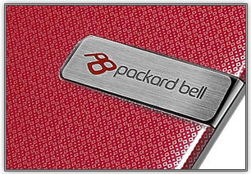onalak
A 15,6 "EasyNote karcsú képernyője valamint a cool design megoldások, az utazás közbeni komfortos szórakozást szolgálják. Daisy-chain mintázat a fedlapon és a csuklótámaszon felhívja a figyelmet, arra ami valójában a gép belsejében van. A chicklet billentyűzet szép stílust kölcsönöz, míg a többfunkciós touchpad segítségével akár csak két ujjal navigálhat. Ez a sorozat három feltünő színben elérhető, hogy a személyiségedet mégjobban ki tudd fejezni: Ebony fekete, Garnet piros, és Moonstone fehér.

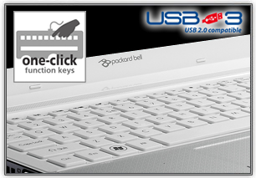

Könnyű használni
Az intuitive megoldásoknak köszönöhetően ezt a számítógépet öröm használni! A One-Click funkció gombok elhelyezése kényelmes és ikonokkal vannak ellátva, hogy biztosítsák a leggyakrabban használt funkciók azonnali elérését: adatok biztonsági mentése, hangerő változtatása, stb. Az opcionális USB 3.0 technológiának köszönhetően az adattovábbítás 10-szer gyosabb mint korábban. Hogy teljes legyen a kép, HDMI® porton keresztül a HDTV-vel is kapcsolódhatsz, így a a HD felbontású filmeket akár TV-n is élvezheted!

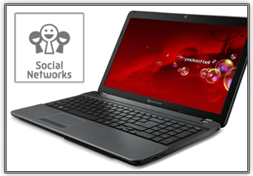

Kapcsolatban tart!
Kapcsolódj és ossz meg! A Packard Bell Social Network alkalmazás lehetővé teszi, hogy a három legnépszerűbb közösségi portálhozz csatlakozz, mindössze egy gombnyomással. Vedd fel a kapcsolatot barátaiddal a Facebook-on, nézz és ossz meg videókat a YouTube™-on, tölts fel képeket és mutasd meg mindenkinek a Flickr-en. A Wi-Fi® lehetővé teszi, hogy vezeték nélkül kapcsolódj az internetre, amennyiben van elérhető hotspot. Használd ki a Bluetooth® technológia¹ gyorsaságát és szinkronizáld számítógépedet a közelben lévő más eszközökkel.

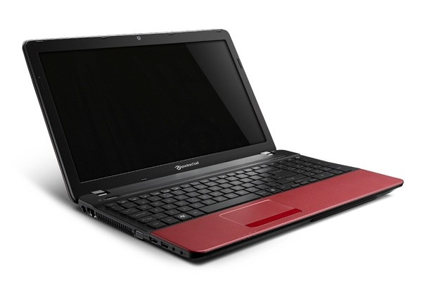Notebook ár:102900 Ft
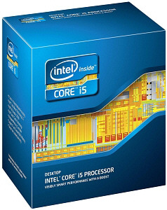  • Intel Celeron Dual Core G440 (1.6 Ghz, 1MB, S1155) Box 3év  Ajánlatunk:  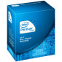  Intel Pentium G540 2.5GHz 128kB L1 Cache, 512kb L2, 2MB L3 BOX  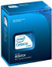  Intel Celeron Dual Core G530 2,4GHz-1MB BOX, Graphics  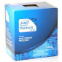  Intel PENTIUM DUAL CORE G620 2.6GHZ SKT1155 3MB CACHE BOXED  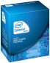  Intel Pentium G530 2.4GHz 128kB L1 Cache, 512kB L2, 2M L3 BOX  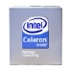  Intel Celeron 430 1,8GHz-512K-800 dobozos | A termék PCland kódja: 105654  A gyártó honlapja:  A termék gyári kódja: BX80623G440  közvetlen link: http://www.pcland.hu/webshop+Intel-Pentium-G440-1-6GHz-128kB-L1-Cache--512kb-L2--1MB-L3-BOX-BX80623G440_105654_30067  Nettó ár : Ft +27% áfa / db  Nettó alapár 3db-tól : 7120 Ft +27% áfa / db  Bruttó ár : Ft / db  ÁTVÉTEL: ha most itt megrendeli, bolti átvétel szerda délután, kiszállítás +1 munkanap  • Intel Celeron Dual Core G440 (1.6 Ghz, 1MB, S1155) Box 3év  Gyártó:  INTEL  Foglalat típusa:  S1155  Kiszerelés:  Dobozos  Magszám:  1 db  Valós frekvencia:  2600 MHz  L1 Cache:  128 kB  L2 Cache:  512 kB  L3 Cache:  3072 kB  FSB:  4.8GT/s MHz
Processzor:9100 ft
Memória:1490 ft

Kingston SDC - 2 GB SP (SDC/2GBSP)

Amennyiben a rendelését most adja le, az Ön készülékének várható beérkezése raktárunkba: jövő hét szerda.  Rendelését leadhatja az alábbi telefonszámon:  1142 Budapest, Tengerszem utca 104.: 06/1-600-6182, 06/1-413-7703  1074 Budapest, Rottenbiller utca 4.: 06/1-413-7702, 06/1-600-6178  Hitelügyintézéssel kapcsolatban az alábbi telefonszámokon érdeklődhet:  Tengerszem utcai üzletünk: 06/1-255-2752, Rottenbiller utcai üzletünk: 06/1-255-2753  Raktáron található termékeink ITT »  Termékleírás:  Tulajdonságok:  - Típus: microSD memóriakártya  - Kapacitás: 2 GB  - Olvasási sebesség: 8,8 MB/s  - Írási sebesség: 6,5 MB/s  Kijelző:19635 ft  Termék Infó Ár +Szállítás Bolt  PHILIPS 15,6" V-line 166V3LSB00 5ms 250cd/m2 10M:1 16:9 LED-LCD monitor PHILIPS 15, 6" V-line 166V3LSB00 5ms 250cd/m2 10M:1 16:9 LED-LCD monitor ... [részletek...] 19.635 Ft 2012.02.28. min.2025 [Infó] | Az űrlap teteje  A kép illusztráció  Nagyított kép  Ár: 1 490 Ft  Az űrlap alja
Sapphire HD5450 1GB DDR3 HM  nVidia, 1024MB, DDR3, PCIE, VGA, 1xDVI, 1xHDMI, LP, GPU:650MHz, RAM:1333MHz, 64bit, Passzív hűtés | 24 hónap garancia  8 905 Ft
Videókártya:8900 FT
Tárolóegység: 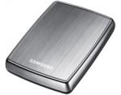(4) 1 31490 ft

Samsung S2 Portable 1TB USB 3.0 HXMT010EA Merevlemez

( 1 vélemény)
Írj véleményt! Összehasonlítás Árfigyelő

Forgalmazó
31 490 Ft
Részletek
Samsung - Belső/Külső: Külső merevlemez, Kapacitás: 1000 GB, Maximális adatátviteli sebesség: 5 Gbit/s, SSD meghajtó: Nem, Notebook merevlemez: Nem, USB 3.0: Van, USB 2.0: Van, Firewire: Nincs, eSata: Nincs, Thunderbolt: Nincs, Szélesség: 111 mm, Magasság: 82 mm, Mélység: 19.5 mm, Súly: 196 g Tovább
Segíthetünk? Személyi hitel a Cofidistől. Korrekt feltételek!

Számitógép ára összesen:80000 ft

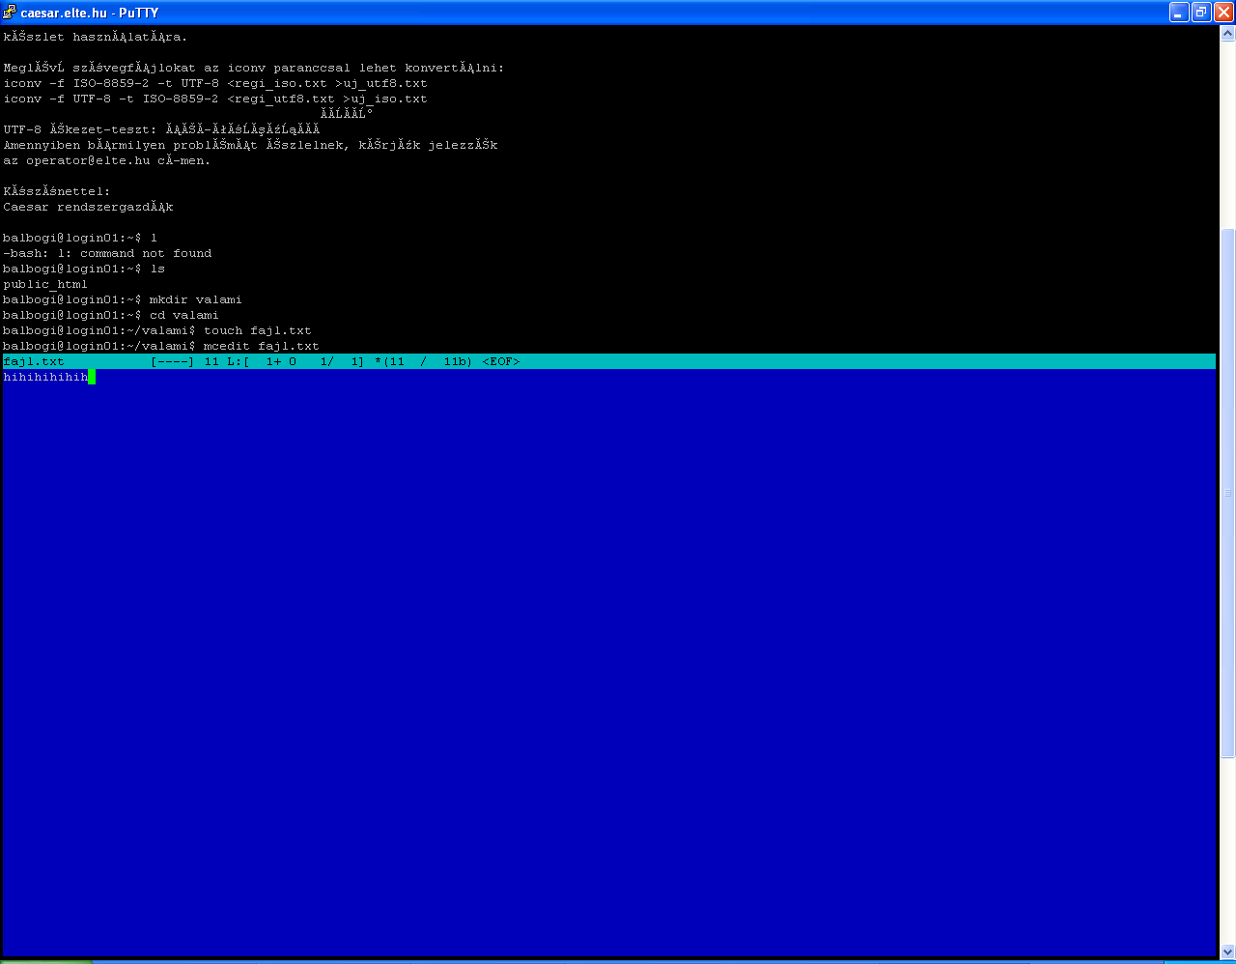
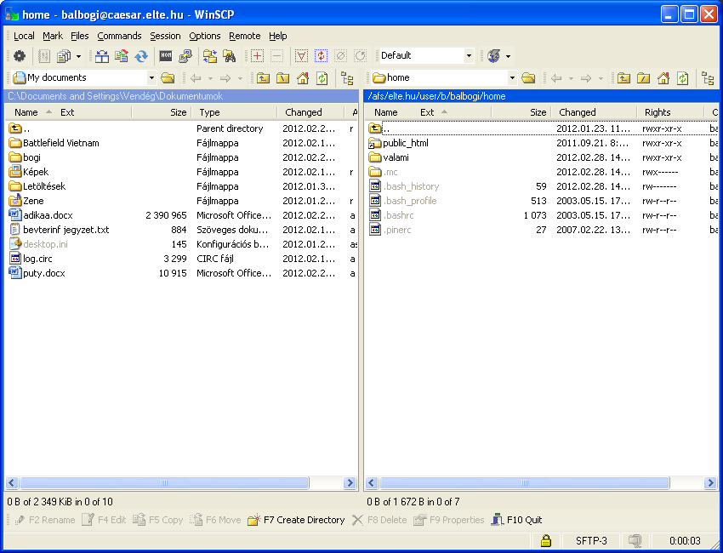
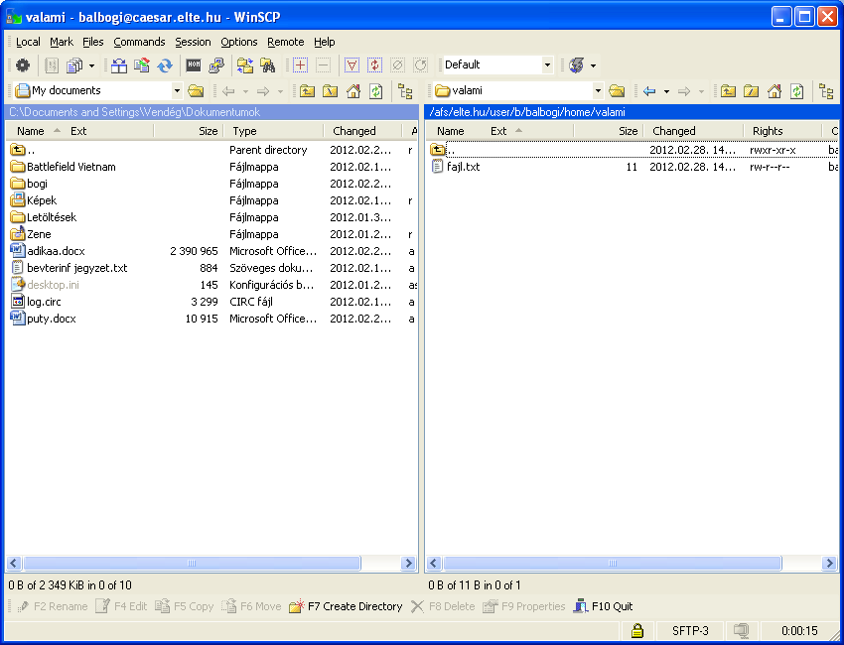 Operációs rendszerek: Linux
windows

